SLOVENŠČINA, PETEK, 17. 4. 2020

UČNA TEMA: Branje v nadaljevanjih, Težave in sporočila psička Pafija

This Photo by Unknown Author is licensed under CC BY-NC

Pa smo že pri tretjem poglavju našega literarnega junaka Pafija. Kot ponavadi se boste nekateri pridružili pri branju preko spleta. Tisti, ki se nam ne boste pridružili, pa lahko pravljico poslušate. Staršem bom preko elektronske pošte poslala posnetek pravljice. Če pa želite, jo lahko tudi sami preberete.
V zvezek za slovenščino napišite naslov Kako je mačka Margareta karala Pafija in kako je ta postal nesramen ter datum in zgodbico ilustriraj.

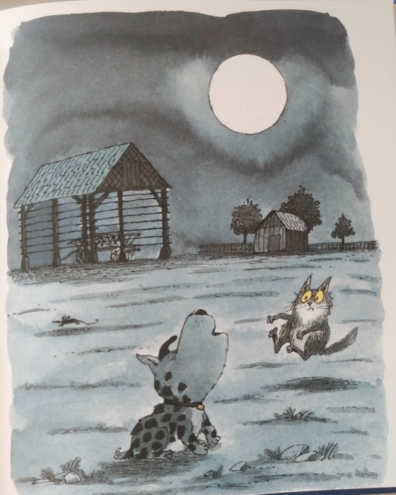

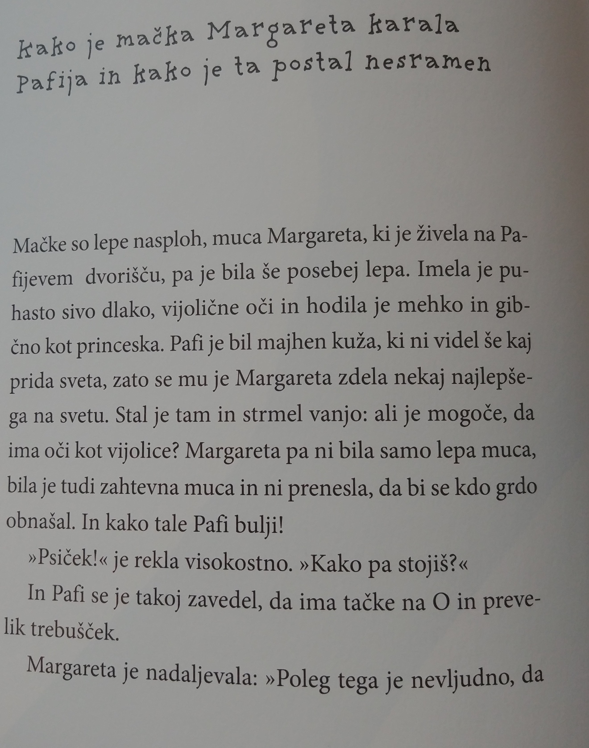
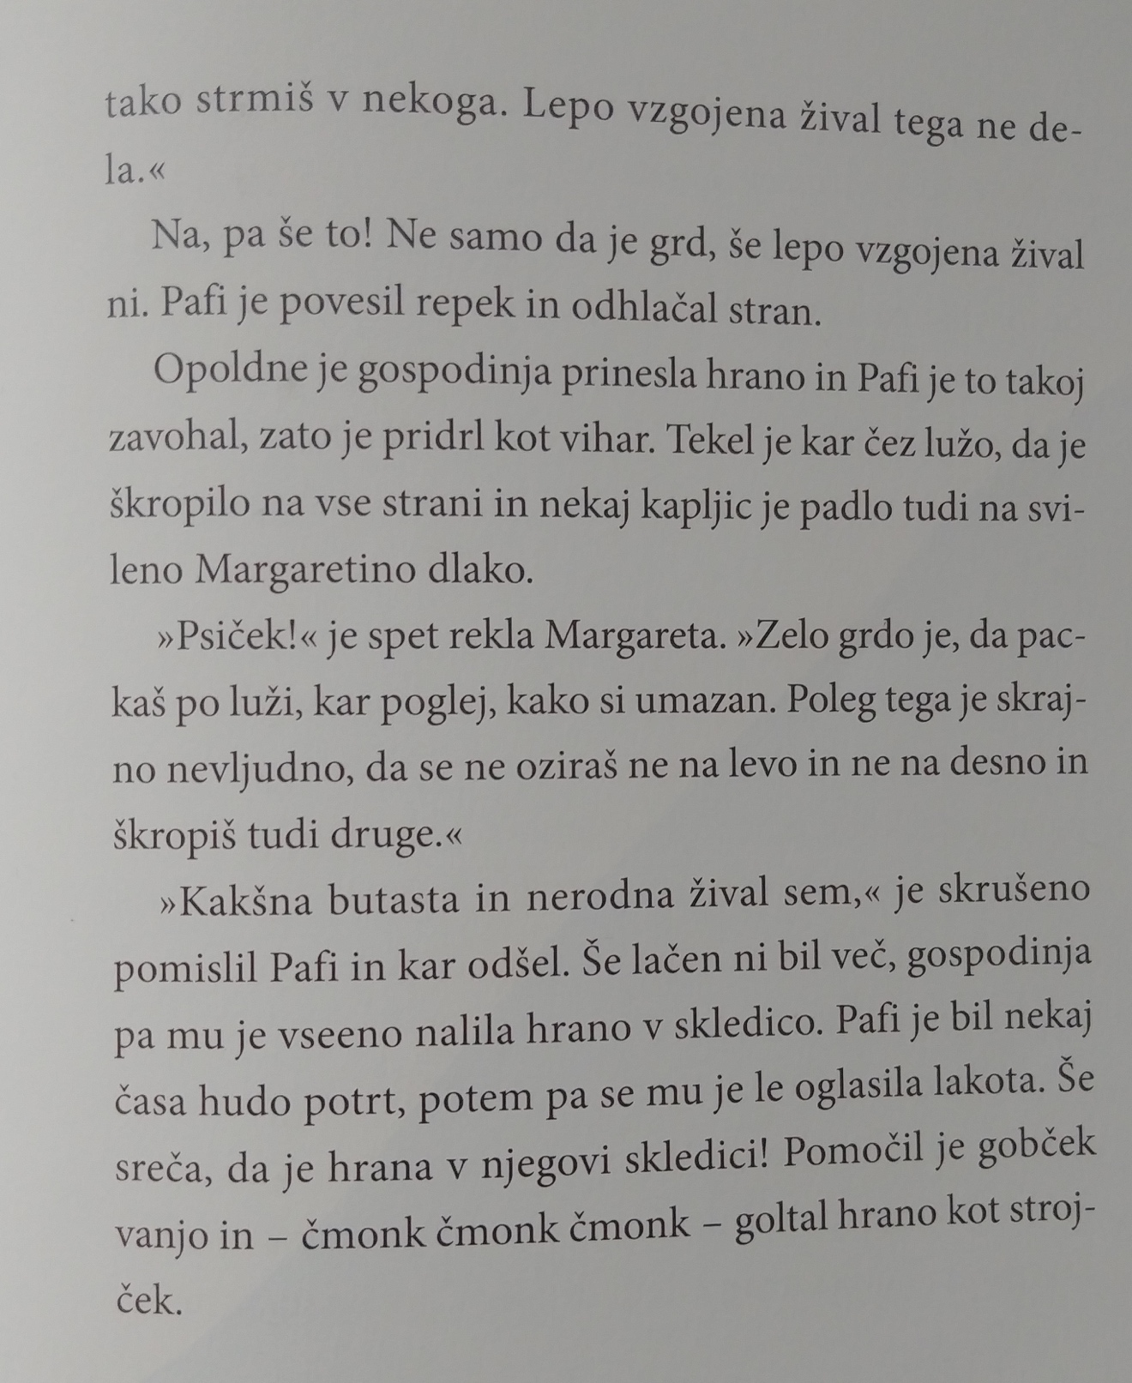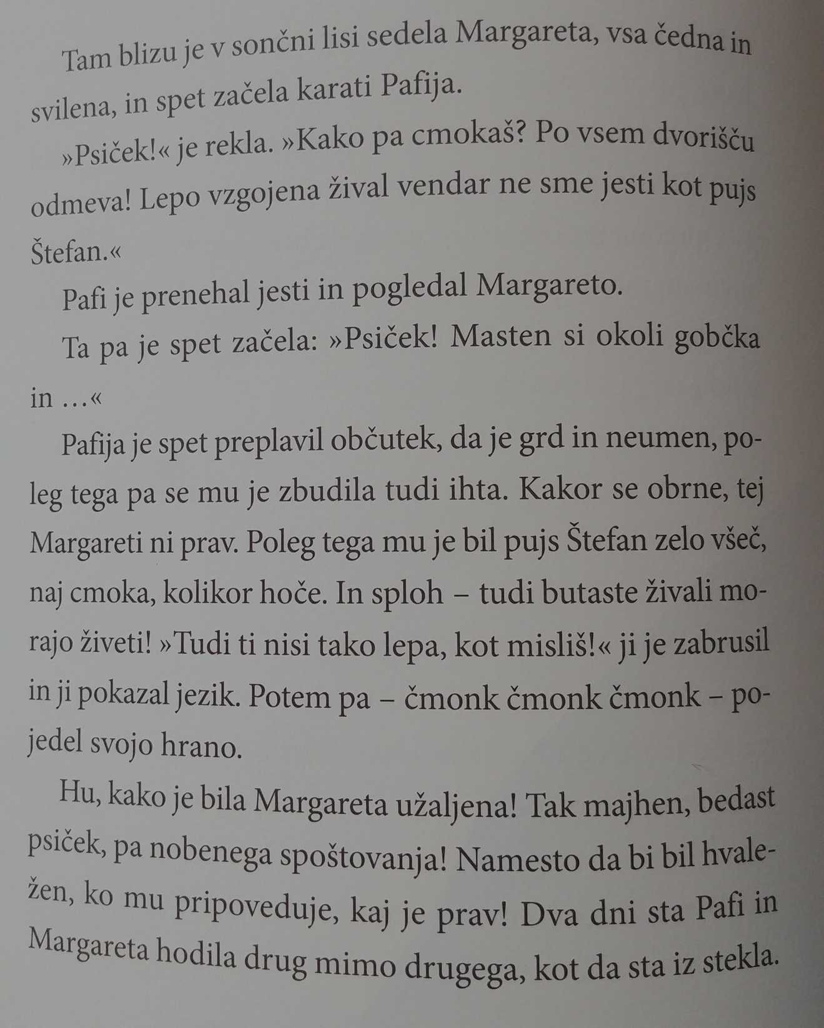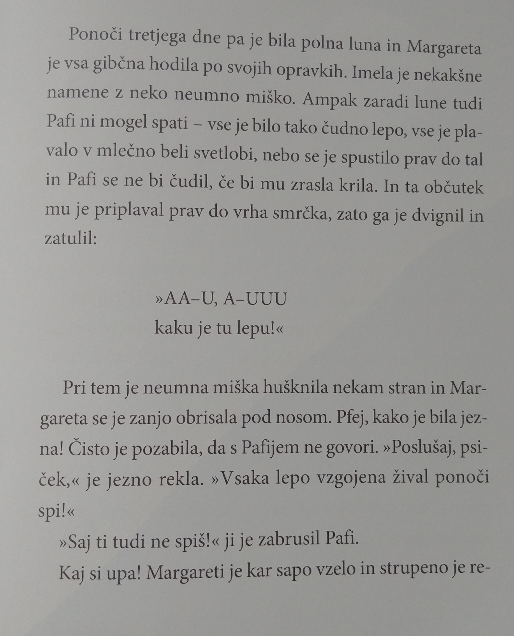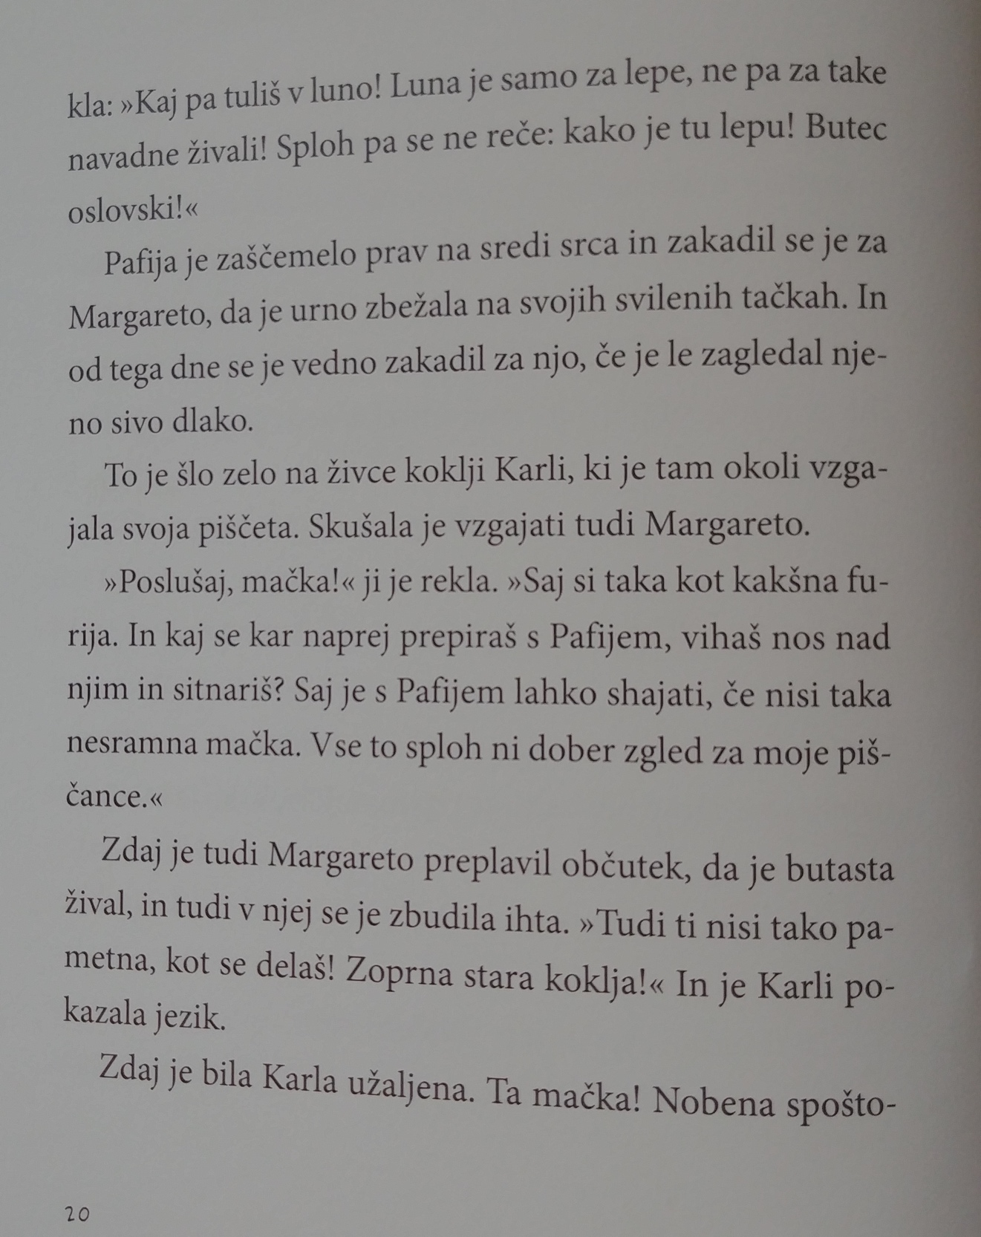

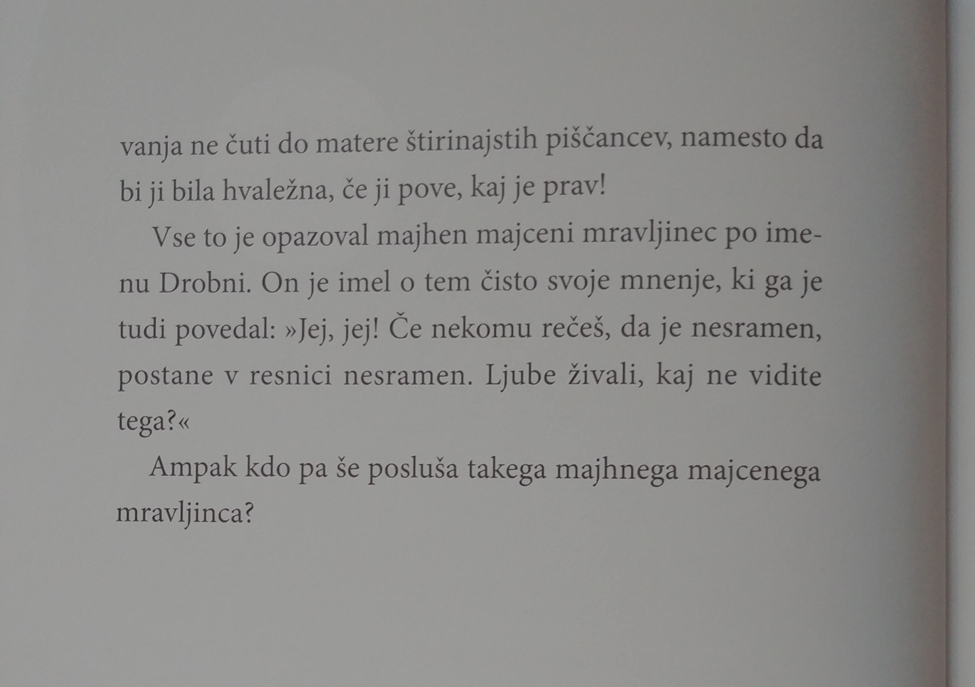

Vprašanja:

- Zakaj je Margareta karala Pafija?

- Kako se je Pafi ob tem počutil?

- Ali je bila Margareta prijazna?

- Kdo ji povedal, da njeno obnašanje ni primerno?

- Ali ste vi vljudni in spoštljivi do drugih? (Staršev, bratcev, sestric, prijateljev, sošolcev …).
This Photo by Unknown Author is licensed under CC BY-SA
Hitri in vedoželjni, lahko naredijo še naslednjo nalogo.

Odgovore na vprašanja tudi zapišeš v zvezek za slovenščino.

